（別紙１）
サポートコース用
事 業 計 画 書
（10コース・50コース）
（１）団体の概要
団 体 名
（ふりがな）
代 表 者 名
連 絡 先  （書類送付先） | 担当者名（書類宛名）＿＿＿＿＿＿＿＿＿＿＿＿＿  住所 〒  電話  Email  （Excel等の資料が受信可能なアドレスを記載してください）
ホームページアドレス | http://
主な活動地域
活動内容・実績（PR）
※他団体等との連携の実績があればあわせてご記入ください。

（２）事業の目的（具体的に記入して下さい。）
事 業 名
実 施 期 間 | 年 月 日 ～ 年 月 日
①解決しようとする社会課題もしくは実現しようとする地域の共同利益（事業目的）
②本事業が該当する【活動区分】について、当てはまるもの全てに○を記入してください。また本事業により実現したい【ＳＤＧｓ１７の目標】について、当てはまるもの全てに○を記入してください。
【活動区分】
１ 保健、医療又は福祉の増進 ２ 社会教育の推進 ３ まちづくりの推進
４ 観光の振興 ５ 学術、文化、芸術又はスポーツの振興
６ 環境の保全 ７ 地域安全活動 ８ 子どもの健全育成
９ 人権の擁護又は平和の推進 １０ 農業・漁業等の地場産業の振興
１１ ジェンダー平等の推進 １２ 情報化社会の発展
１３ その他（ ）

【ＳＤＧｓ１７の目標】
貧困を
なくそう
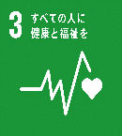
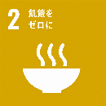
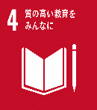
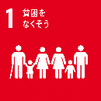
質の高い教育をみんなに
すべての人に健康と福祉を
飢餓を
ゼロに

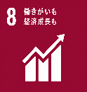
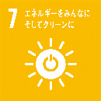
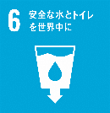
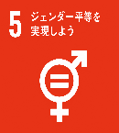
働きがいも
経済成長も
エネルギーを
みんなに
そしてクリーンに

安全な水
とトイレ
を世界中にを

ジェンダー
平等を
実現しようを

産業と技術
革新の基盤をつくろう
対策を

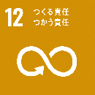
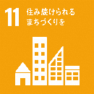
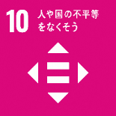
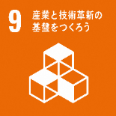
つくる責任
つかう責任
住み続けられる
まちづくりを
人や国の
不平等を
なくそう
対策を

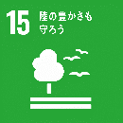
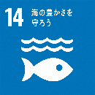
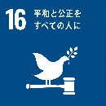
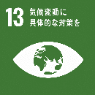
気候変動に
具体的な
対策を

陸の豊かさも
守ろう

平和と公正を
すべての人に

海の豊かさ
を守ろう

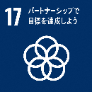
パートナーシップで
目標を達成しよう

③この事業を実施することにより期待される効果・影響等
（３）事業の内容
①対象者・対象地域
②事業の概要（200字以内で簡潔に記入して下さい。）
③上記②の詳細を記入してください。
（事業のポイントや独自の工夫、団体の特性を活かした取組など。）
※過去に同一コースで助成を受けたことがある団体は、前回の効果や成果を踏まえ、改善・工夫した点もご記入ください。
④事業の年間スケジュール（以下の項目について、具体的に記載して下さい。）
日 程 | 場 所 | 従事者数 | 実施内容
（４）今後の展開
（資金確保や情報発信、ネットワークづくりなど、活動を継続させるための工夫や発展させるための取組、また課題に感じていることなどについてご記入ください。）

＊記入欄が足りない場合は、任意で幅を広げて記入してください。

